GIT ADICIONANDO UMA PASTA DO SEU PC NO GIT

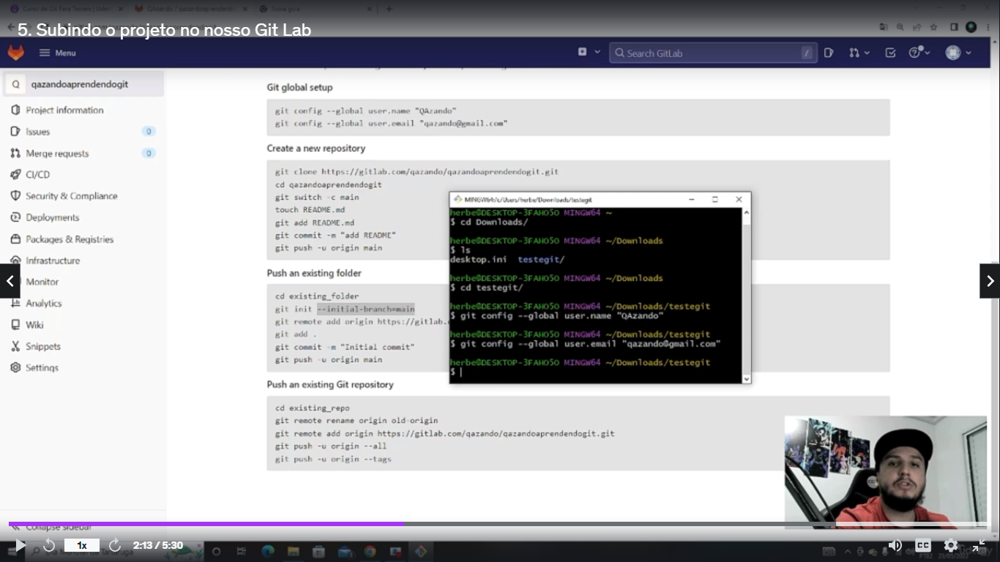

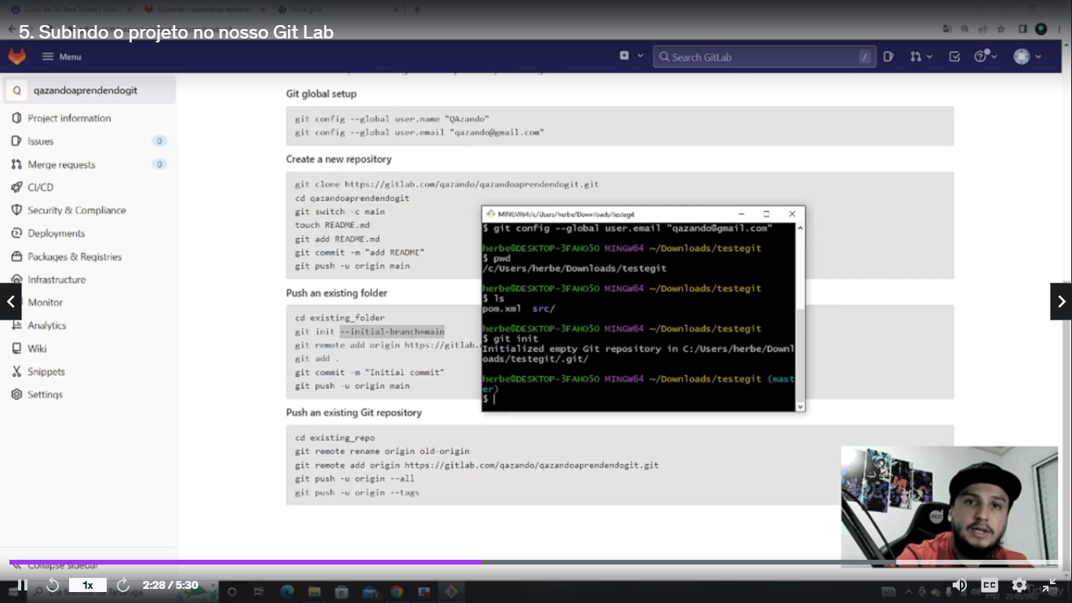

CRIANDO UM NOVA BRANCH

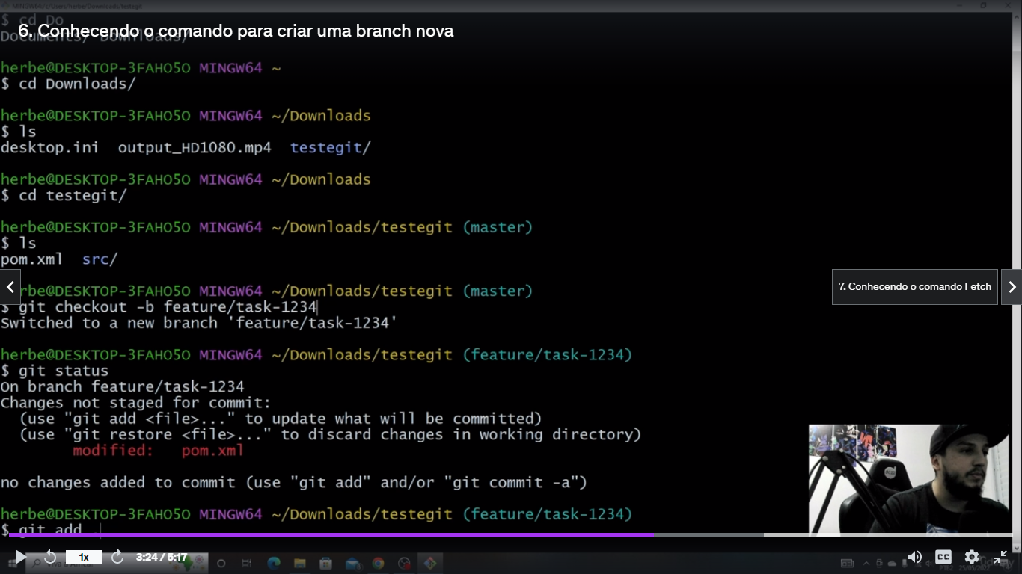

FETCH - ATUALIZA AS BRANCHS CRIADAS (EX: BRANCH TESTE2)

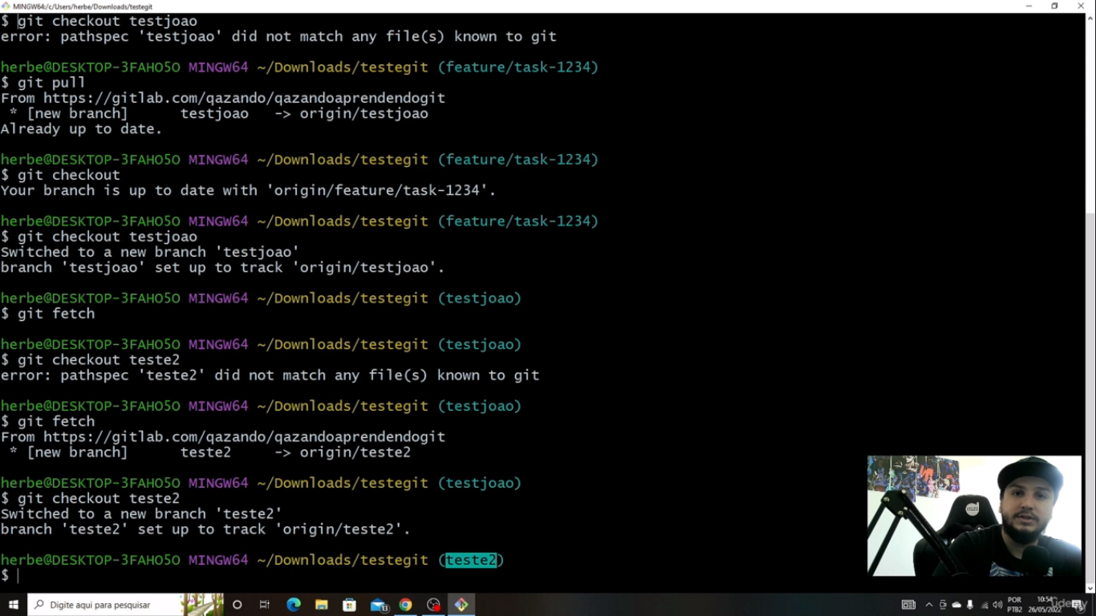

CONFIGURANDO SEU NOME E EMAIL

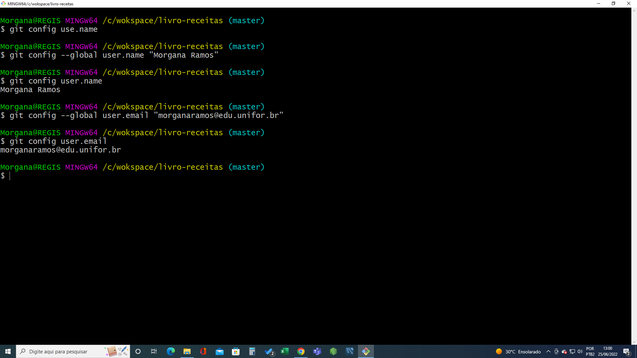

MODO DE EDIÇÃO (MENSAGEM GIT)

Para **sair** do modo de edição, digite :q (para **sair** sem salvar alterações) ou :wq (para salvar alterações e **sair**) e pressione Enter.